MARTES CINE JUNIO 2017
Palmarés del Festival de Cine Africano de Tarifa (FCAT) 2017

La Fundación Tres Culturas muestra lo mejor de la última edición del Festival de Cine Africano de Tarifa, (FCAT) un Festival de cine independiente que acaba de cerrar en mayo su 14 edición, organizado por la asociación Al Tarab. Tanto la Fundación Tres Culturas como el FCAT centran sus esfuerzos en la promoción y divulgación del cine como elemento aglutinador que narra a través de diferentes miradas historias venidas de diferentes continentes.
Con ello pretendemos contribuir al diálogo intercultural para una mejor comprensión entre los pueblos ofreciendo un espacio de encuentro para que el público pueda disfrutar del trabajo de los profesionales de la industria audiovisual sin el obstáculo de las fronteras.

Martes, 6 de junio, 20:20h.
FÉLICITÉ
Alain Gomis, Alemania, Bélgica, Francia, Líbano, Senegal, 2017, 123 min.

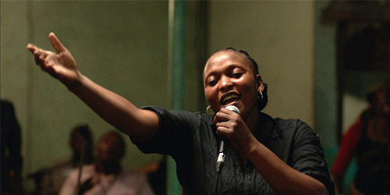

Sinopsis
Félicité es una mujer independiente y orgullosa que trabaja de cantante en un bar de Kinshasa. Cuando sube al escenario, parece dejar el mundo que la rodea y olvidar las preocupaciones cotidianas. No tarda en cautivar al público con el ritmo de la música y sus poderosas y melancólicas melodías. Pero un día, su hijo sufre un grave accidente. Mientras está en el hospital, Félicité intenta desesperadamente conseguir el dinero necesario para que le operen. Se lanza a un recorrido frenético que la llevará por los barrios más pobres y más ricos de la capital congoleña.
Gran Premio del Jurado en la Berlinale y el Étalon de Yennenga en FESPACO

Martes, 13 de junio, 20:30h

AKHER WAHED FINA

Ala Eddine Slim, Túnez, 2016, 94min.

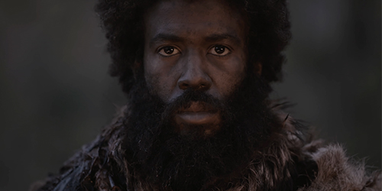

Sinopsis
N cruza el desierto para llegar al norte de África con la intención de cruzar clandestinamente a Europa. Después de un atraco, acaba solo en Túnez. Por fin decide intentar cruzar el mar en solitario hacia algún pas europeo. Se hace con un bote, pero el motor se para en alta mar. A partir de ese momento, N vivirá un periplo tan especial como único en el que recorrerá espacios diferentes e infinitos, vivirá encuentros intensos y efímeros, y se cruzará con una imagen alterada de sí mismo.

Martes, 20 de junio, 20:30h.

ATLAL
Djamal Kerkar, Argelia, Francia, 2016, 100min

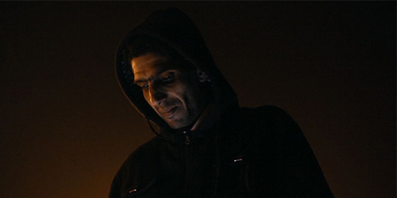

Sinopsis
Atlal es una disciplina poética que consiste en enfrentarse a las ruinas y hacer resurgir la memoria, los recuerdos de lo visible hacia lo invisible. Durante el periodo comprendido entre 1991 y 2002, cuando Argelia estaba presa del terrorismo, se perdieron oficialmente 200.000 vidas. A partir de viejas imágenes, rodadas en VHS, describiendo la ruina y la destrucción, Djamel Kerkal propone explorar el pasado para reconstruir el país, los hogares y el futuro, recorriendo las esperanzas de los jóvenes privados de perspectivas. Las ruinas del título no se refieren solo a las ruinas de las casas destruidas, sino a las ruinas de todo un país que intenta salir adelante.

Martes, 27 de junio, 20:30h

KINDIL EL BAHR
Damien Ounouri, Argelia, Estados Unidos, Kuwait, 2016, 40 min.

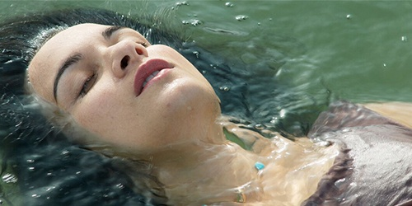

La joven madre Nfissa se va a la playa, donde un grupo de jóvenes la ataca y la lincha en el agua. Nadie más parece haber sido testigo de su desaparición. Poco después, en la misma playa, todos los bañistas mueren.

FACING THE WALL
Alamork Davidian, Etiopía, Israel, 2016, 26’

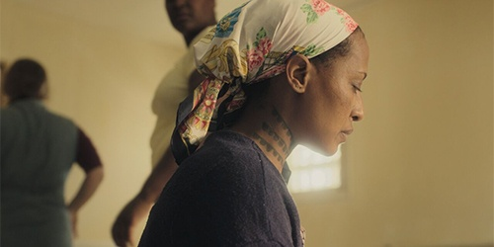

Sinopsis

Sureni, de 14 años, despierta después de su primera noche en un centro de acogida israelí. Cierra los ojos y se tapa los oídos. Rehúsa levantarse. Hace todo lo posible para no aceptar la nueva realidad y seguir creyendo que está en Etiopía. Las horas pasan, el sol empieza a ponerse y la madre de Sureni, incapaz al principio de ver el dolor de su hija, encuentra la forma de ayudarla a despedirse del mundo que han dejado atrás.

